**Die Route von den Pyramiden und Waeldern**

***Zusammenfassung:***

• Standort: Lambayeque Region  
• Klima: Warm bis mäßig  
• Sehenswürdigkeiten:  
 - Museum: Tucume  
 - Lebenskultur: Essen, Handwerk  
• Touristische Einrichtungen: Historie, Archaeologie und Ökotourismus

***Wichtige Daten:***

* Dauer: ca. 9 Stunden ca.
* Inklusive:

- Privater Transport  
- Mittagessen mit der Gemeinde  
- Fuehrung

**Reiseverlauf:**

Wir beginnen mit der Besichtigung der Pyramiden und dem Wald mit einem Ueberblick ueber ***Huaca el Pueblo de Túcume*** und ***Huaca Manuelón***, welches 35 km weit von Chiclayo liegt (45 min.). Sie werden den Zugang des Hauptgebäudes, die internen Abteilungen oder die bestimmten architektonischen Besonderheiten schätzen. Hier ist ein Gebäude mit charakteristischen seitlichen Furchen von sintflutartigen Regenfällen beschaedigt was durch die El-Niño-Phänome verursacht worden ist.

Nach der Expedition wollen wir die ***Huaca Las Balsas***, einen religiösen Tempel für die Verehrung des Wassers, besuchen. Dieser Tempel wurde von Frauen regiert. Es gibt auch eine andere Route wo man zunachaest zum Museum geht und danach zum Ortskern des „Nancolamp“ der auch bei Huaca liegt.

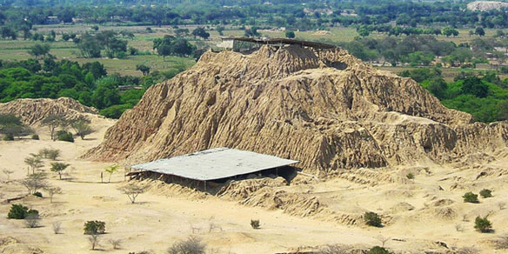

Dann werden wir eine Pause machen um einen Snack zu uns zu nehmen.

Dannach besuchen wir das ***Museum „Sitio de Túcume“***, welches im gleichnamigen Bezirk liegt. Dieses Museum stellt die Entwicklung der Lambayeque Kultur dar. Das Tal besteht aus 26 Pyramiden. Die erste Huaca genannt Mirador ist sehr interessant, weil man dort eine schoene Panorama-Ansicht hat. Man muss natuerlich bereit sein die Pyramide zu besteigen.

Hier werden auch Kunsthandwerke zur Verfügung gestellt, die durch eine vielfältige Reihe von Produkten in verschiedenen Techniken wie z.B. das Weben hergestellt wurden. Auserdem gibt es Gold, Schmuck und Keramik zum kaufen. Es gibt auch einen Spielplatz.

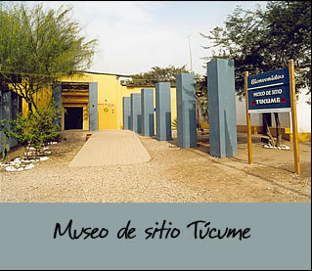

Schließlich fahren wir nach Chiclayo zurueck.

**Tarif: Preis/pro Person**

|  |  |
| --- | --- |
| **Schueler** | **40.00 Soles** |
| **Studenten** | **50.00 Soles** |

* Für jedes 15. Mitglied gibt es die Reise umsonst

* Hilfreiches:  
    
   Was nehme ich mit?  
   Sonnencreme, Sonnenbrille, Kamera, Hut, leichte Kleidung, Windjacke, bequeme Schuhe und Geld, vor allem für diejenigen, die lokales Kunsthandwerk kaufen möchten
* Kontakt:  
  Tel. 074 203922  
  Cel 979014584  
  Web: ecoserv24.wix.com/ecoserv  
  E-mail: ecoserv24@gmail.com

***Lageplan:***

